**ВСЕПОГОДНАЯ МУЗЫКАЛЬНАЯ КОЛОНКА**

**SOUND TOWER**

Благодарим вас за покупку всепогодной музыкальной колонки SOUND TOWER. Надеемся, что с помощью нашей колонки SOUND TOWER вы сможете наслаждаться на отдыхе своей любимой музыкой.

Пожалуйста, перед использованием колонки внимательно прочтите инструкцию и убедитесь, что правильно ее используете.

**Инструкция по эксплуатации**

Всепогодная музыкальная колонка SOUND TOWER предназначена для дистанционного воспроизведения музыки от различных мобильных устройств (ноутбуков, аудио-плееров, мобильных телефонов).

1. **Технические характеристики:**
   1. Защита от влаги

• IPX5, подходит для использования на природе.

* 1. Мощность

• Выходная мощность: 2 х 40 Вт.

• Потребляемая мощность: 60 Вт.

1.3. Качество воспроизведения

• Apt-X-кодек для качественного стерео звучания Blutooth.

• Dirac HD звуковая технология DSP для оптимизации воспроизведения звука.

1.4. Подключение

• CSR 8645 Blutooth 4.0 поддержка А2DP. Работает на расстоянии до 10 м.

• 3,5 мм AUX стерео-вход для проводного соединения.

* 1. Питание:

• Литиевый аккумулятор емкостью 260mAh и напряжением 14.8V.

• Время работы до 4-х часов.

* 1. Вес и размер колонки:

• 45 х 26 х 26 см (ВхГхШ)

• 2,9 кг

**Важное примечание**

Колонка SOUND TOWER имеет встроенный Li-Ion аккумулятор. Чтобы максимизировать срок службы аккумулятора:

1. Полностью заряжайте устройство хотя бы раз в три месяца.

2. Если планируется хранить устройство или не использовать дольше трех месяцев, выключите аккумулятор, используя кнопку Battery on/off, расположенную в основании корпуса.

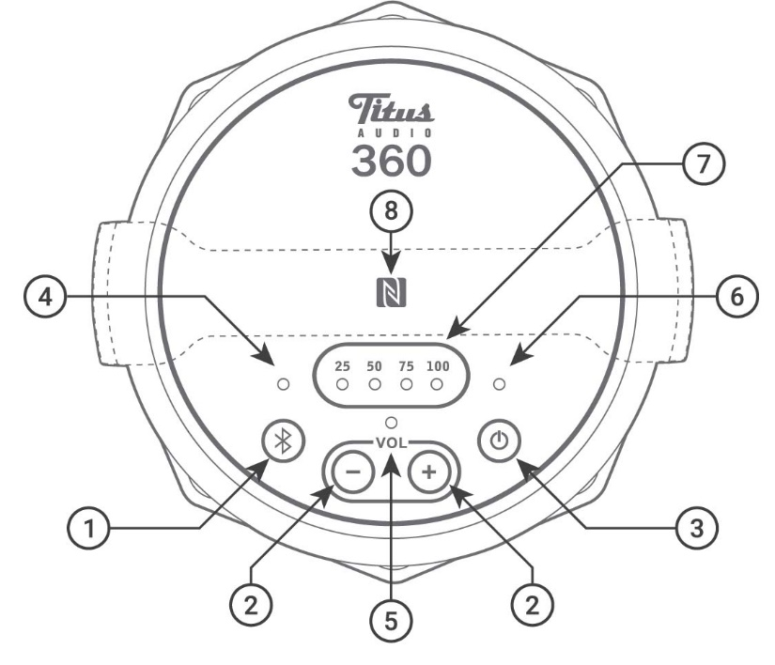3. Когда индикатор заряда аккумулятора показывает уровень 25% колонку нужно поставить на зарядку. Если все индикаторы не горят, это означает, что аккумулятор полностью разряжен.

**В комплекте:**

- Всепогодная музыкальная колонка

- Зарядное устройство

- Кабель питания

- Аудио-кабель 3,5 мм

- Инструкция по эксплуатации

**Знакомство с устройством**

**Верхняя панель**

1. Кнопка соединения с Bluetooth. Нажмите кнопку, чтобы подключить или отключить функцию Bluetooth.

2. Регулировка громкости (громче/тише). Нажмите на кнопку, чтобы отрегулировать уровень громкости.

3. Кнопка включения/выключения.

4. Световой LED-индикатор статуса Bluetooth. Синий (мигающий) : соединения нет. Синий (горящий): соединение с Bluetooth установлено.

5. Световой LED-индикатор статуса AUX. Зеленый: установлено соединение с внешним источником AUX.

6. Световой LED-индикатор зарядки. Красный: колонка заряжается.

7. Световой LED-индикатор уровня заряда аккумулятора. Белый: процентный индикатор уровня заряда аккумулятора.

8. Индикатор отсутствия беспроводной связи (NFC).

**Нижняя панель**

9. AUX стерео-вход. Соединение с внешним аудио-источником при помощи 3,5 мм кабеля.

10. Зарядное устройство. Подключение к розетке для зарядки аккумулятора.

11. Кнопка включения/выключения питания от аккумулятора. Нажмите на кнопку, чтобы включить/выключить питание устройства от аккумулятора.

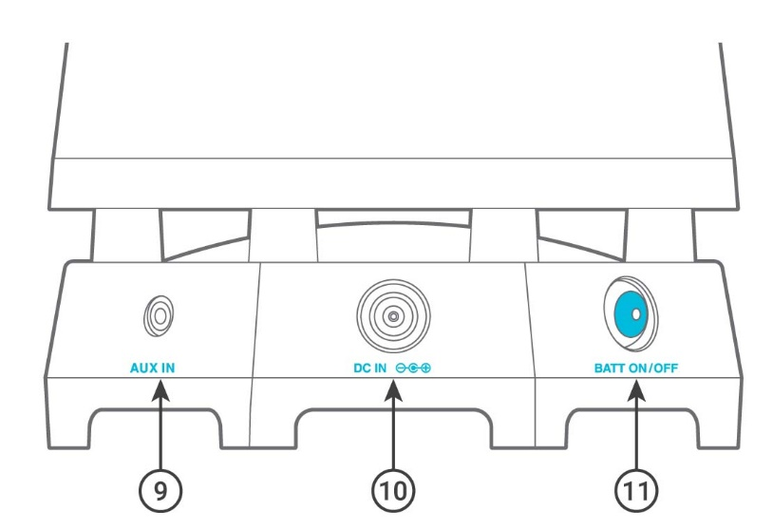

**Начало работы с колонкой**

1. Нажмите кнопку включения/выключения на основании колонки, чтобы активировать колонку.
2. На верхней панели управления нажмите кнопку включения/выключения питания и удерживайте в течение 3-х секунд. В подтверждение подключения к источнику питания система воспроизведет звуковой сигнал, загорится LED-индикатор заряда аккумулятора на соответствующем заряду уровне.
3. Подключите источник музыки:
   1. Подключение через Bluetooth

Нажмите кнопку соединения с Bluetooth на верхней панели управления. Включите Bluetooth на передающем устройстве и начните поиск соединения. Выберите из списка соединений устройство “360 Outdoor Speaker Tower”. Как только соединение будет установлено, световой LED-индикатор поменяет свой статус с мигающего на постоянно горящий.

* 1. Подключение через Bluetooth в зоне беспроводной связи (Wi-Fi)

Колонка SOUND TOWER имеет функцию NFC (зона беспроводной связи). Подключение установится автоматически, как только передающее и принимающее устройства будут находиться в зоне беспроводной связи.

* 1. Подключение через AUX-кабель

При подключении через AUX-разъем с помощью 3,5 мм кабеля, колонка автоматически переключится на подключение через кабель.

**Устранение неисправностей**

- Убедитесь, что аккумулятор полностью заряжен.

- Выключите, включите устройство и попробуйте установить соединение еще раз.

- Убедитесь, что Bluetooth на вашем передающем устройстве исправен и включен.

- Разместите колонку ближе к передающему устройству и попробуйте установить соединение еще раз.

- Попробуйте установить соединение с другими Bluetooth-передающими устройствами.

- Колонку SOUND TOWER нельзя подключить к двум устройствам одновременно.

- Колонка SOUND TOWER нельзя подключить через Bluetooth, если она уже подключена через аудио-кабель.

**Техническая поддержка**

По вопросам гарантийного / послегарантийного обслуживания обращайтесь в сервисную службу

121084, Москва, ул. Барклая д.8 оф. 357

Тел. 8 (495) 737 48 26

http://www.comfortime-service.ru

[info@comfortime-service.ru](mailto:info@comfortime-service.ru)

**Инструкция по безопасности**

Пожалуйста, ознакомьтесь с инструкцией и маркировкой на колонке.

Несоблюдение правил может привести к поражению электрическим током или повышенной пожароопасности. Соблюдайте меры предосторожности при установке, использовании и обслуживании.

Значок предупреждает пользователя о наличии неизолированного «опасного» напряжения, достаточно высокого, чтобы представлять опасность поражения электрическим током.



Значок предупреждает пользователя о наличии важных инструкций в сопроводительной документации.

 Во избежание удара электрическим током не открывайте это устройство.

Прибор не содержит деталей, которые могут быть отремонтированы пользователем самостоятельно.

В случае поломки устройства обращайтесь к квалифицированным специалистам сервисной службы.



**Пожароопасность и опасность поражения электрическим током**

1. Как и при работе с любым электронным изделием, избегайте попадания жидкостей на аппаратуру.

2. Не размещайте прибор у источников огня, например, около свечей и т.п.

3. Избегайте перегрева зоны размещения аккумулятора от солнечных лучей, огня и т.п.

4. Не деформируйте аккумулятор и источник питания.

5. Не производите ремонт самостоятельно.

6. Открытый или снятый корпус привести к поражению электрическим током и другим повреждениям и снимает гарантийные обязательства производителя.

7. Чтобы предотвратить риск пожара или поражения электрическим током, избегайте сетевых перегрузок, удлинителей и интегральных розеток.



**Зарядка аккумулятора**

1. Чтобы сократить риск пожара или поражения электрическим током, не заряжайте устройство в дождь и во влажных условиях.

2. Во время зарядки не размещайте устройство около предметов, наполненных водой, например, около ваз, бассейна и пр.

3. Если время зарядки истекло, не продолжайте зарядку аккумулятора. Перезарядка может привести к нагреву и воспламенению аккумулятора.

4. Не заряжайте аккумулятор при температуре ниже 0°С.

5. Если вы заметили деформацию или подтекание аккумулятора, утилизируйте его.

6. Если аккумулятор подтекает, избегайте контакта выделяемой жидкости с кожей и глазами. Если жидкость все-таки попала, промойте зараженный участок большим количеством воды и немедленно обратитесь к врачу.

**Меры предосторожности**

1. Прочитайте инструкцию! Все инструкции по безопасности и использованию должны быть прочитаны перед началом работы с колонкой.

2. Сохраняйте инструкцию по безопасности и использованию в течение времени эксплуатации колонки.

3. Внимательно изучите все предупреждения: инструкцию по безопасности и маркировку на колонке.

4. Устройство имеет влагостойкость IPX5. Оно не предназначено для погружения в воду, но стойко к дождю и брызгам воды.

5. Будьте осторожны, не роняйте устройство и избегайте попадания жидкостей внутрь через открытые части.

6. Протирайте устройство только сухой тряпкой.

7. Не пользуйтесь устройством или аккумулятором при высоких температурах, включая прямые солнечные лучи или огонь.

***Несоблюдение мер предосторожности может привести к нарушению работы устройства и сокращению срока службы.***

8. Важно! Отключите устройство на время грозы.

9. Важно! Не наступайте, не бросайте и не трясите аккумулятор.

10. Устройство должно подключаться к розетке с защитным заземлением.

11. Защитите кабель питания от повреждений.

12. Отсоедините колонку от розетки, если не пользуетесь устройством продолжительное время.

13. Если устройство имеет повреждения, обратитесь в авторизованный сервисный центр.

14. Условия эксплуатации: при температуре окружающей среды 5-35°С и относительной влажности воздуха не более 85%.

15. Этот устройство содержит мелкие детали. Не позволяйте детям подходить или пользоваться устройством без присмотра взрослых.